Уголовная ответственность за Незаконное приобретение, хранение, перевозку, изготовление, переработку наркотических средств, психотропных веществ или их аналогов, согласно ч.1 ст. 228 УК РФ:
1.Незаконные приобретение, хранение, перевозка, изготовление, переработка без цели сбыта наркотических средств, психотропных веществ или их аналогов в значительном размере, а также незаконные приобретение, хранение, перевозка без цели сбыта растений, содержащих наркотические средства или психотропные вещества, либо их частей, содержащих наркотические средства или психотропные вещества, в значительном размере -
наказываются штрафом в размере до 40000 рублей или в размере заработной платы или иного дохода осужденного за период до трех месяцев, либо обязательными работами на срок до 480ч., либо исправительными работами на срок до 2х лет, либо ограничением свободы на срок до 3х лет, либо лишением свободы на тот же срок.

Куда обращаться?

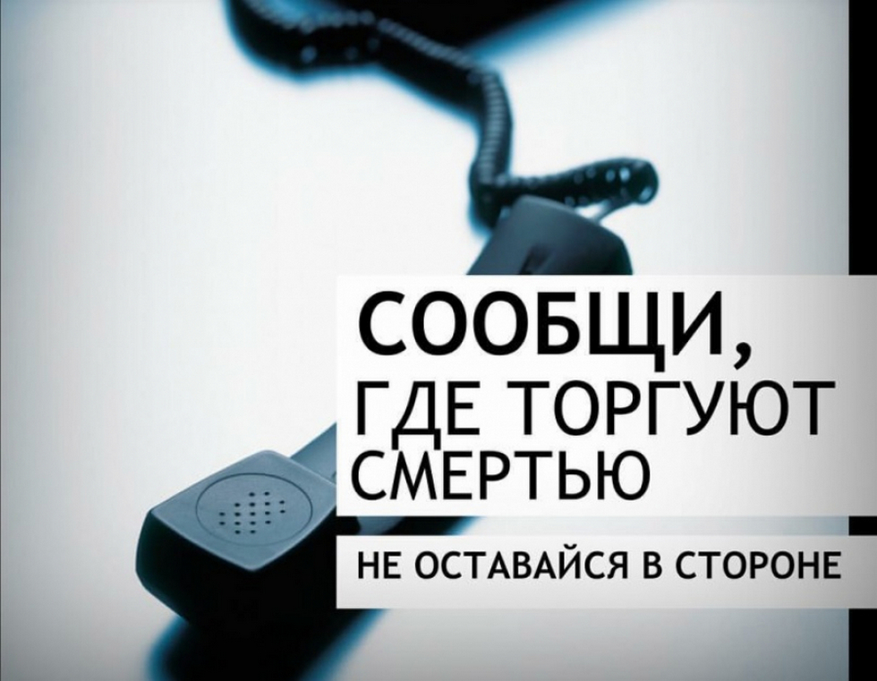

- Прокуратура г. Березники,
Адрес: г. Березники,
ул. Пятилетки, 37.
Телефон: 8 (3424) 26-30-15

- Отдел МВД России по Березниковскому городскому округу,
Адрес: г. Березники,
ул. Пятилетки, 13.
Телефон: 8 (3424) 26-25-51

- Телефон доверия:
8(800)345-67-89

Прокуратура города Березники
Пермского края
РАЗЪЯСНЯЕТ:
Незаконное производство, сбыт или пересылка наркотиков или их аналогов

город Березники
2020 год

В соответствии с Уголовным кодексом РФ:

ч.1 ст. 230 УК РФ Склонение к потреблению наркотических средств, психотропных веществ или их аналогов
наказывается ограничением свободы на срок до трех лет, либо арестом на срок до шести месяцев, либо лишением свободы на срок от трех до пяти лет.
ч.1 ст. 231 УК РФ Незаконное культивирование растений, содержащих наркотические средства или психотропные вещества либо их прекурсоры
наказывается штрафом в размере до трехсот тысяч рублей или в размере заработной платы или иного дохода осужденного за период до двух лет, либо обязательными работами на срок до четырехсот восьмидесяти часов, либо ограничением свободы на срок до двух лет, либо лишением свободы на тот же срок.
ч.1 ст. 232 УК РФ Организация либо содержание притонов или систематическое предоставление помещений для потребления наркотических средств, психотропных веществ или их аналогов
наказываются лишением свободы на срок до четырех лет с ограничением свободы на срок до одного года либо без такового.

Административная ответственность наступает, согласно статьям:

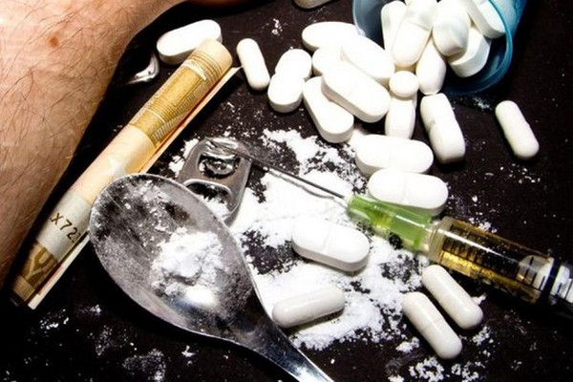

Статья 6.8 КоАП РФ Незаконные приобретение, хранение, перевозка, изготовление, переработка без цели сбыта наркотических средств, психотропных веществ или их аналогов, а также незаконные приобретение, хранение, перевозка без цели сбыта растений, содержащих наркотические средства или психотропные вещества, либо их частей, содержащих наркотические средства или психотропные вещества, –
влекут наложение административного штрафа в размере от четырех тысяч до пяти тысяч рублей или административный арест на срок до пятнадцати суток.
Статья 6.9 КоАП РФ Потребление наркотических средств или психотропных веществ без назначения врача либо новых потенциально опасных психоактивных веществ –
влечет наложение административного штрафа в размере от четырех тысяч до пяти тысяч рублей или административный арест на срок до пятнадцати суток.
Согласно ч. 2 ст. 20.20 КоАП РФ:

Потребление наркотических средств или психотропных веществ без назначения врача, новых потенциально опасных психоактивных веществ или одурманивающих веществ на улицах, стадионах, в скверах, парках, в транспортном средстве общего пользования, а также в других общественных местах либо невыполнение законного требования уполномоченного должностного лица о прохождении медицинского освидетельствования на состояние опьянения гражданином,
- влечет наложение административного штрафа в размере от четырех тысяч до пяти тысяч рублей или административный арест на срок до пятнадцати суток.

